附件2：
2023年全国大学生冰壶人工智能挑战赛
桌上冰壶比赛细则
桌上冰壶比赛分为专家评审、初赛和决赛三个阶段。参赛方案专家评审主要考察桌上冰壶机器人的总体设计方案、运动控制方案、图像处理方案、比赛决策方案等方面，通过专家评审的参数队伍可以参加初赛，初赛通过抽签将队伍进行分组，采取单循环方式确定进入决赛的8支队伍。进入决赛的队伍进行交叉淘汰赛，优胜者获得冠军。
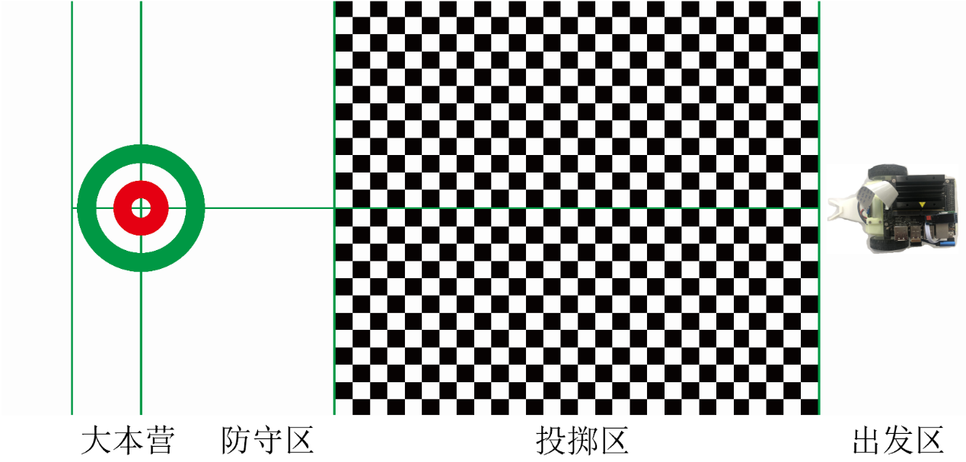
桌上冰壶比赛场地如图所示，尺寸长140cm、宽60cm，由PVC薄膜打印指定图案。比赛用球为底部钢制滚珠桌上冰壶球（桔蓝两色），重量30g，直径3cm，高2cm。
每支参加初赛的队伍每场比赛只能使用一台机器人。
一、比赛赛制
1. 初赛采取小组循环积分赛决定出线队伍，出线队伍两两对决比出冠亚军。
2. 每场比赛分为两局，每局双方各投6壶，共投12壶。
3. 局间休息五分钟，双方可调整程序。
4. 每场比赛每队有一次暂停机会，暂停两分钟双方调整程序。
二、比赛流程
1.比赛开始前参赛队员将自己的机器人放入出发区，机器人的任何部分及其在地面的正投影不能超出出发区。
2.启动前准备工作不超过5分钟，完成准备工作后，参赛队员应向裁判及时示意。
3.正式比赛前双方各试投1壶，根据距离营垒中心点远近决定发壶次序：
- 胜方可选择第一局先发壶或后发壶，负方可选择壶的颜色；
- 第二局双方交换发壶次序，每方壶的颜色不变。
4.参赛队伍将小车和壶摆放在出发区，在裁判给出“开始”启动命令后，通过在机器人摄像头前打绿旗子启动机器人。
5.每次发壶必须在裁判开始命令后99秒内完成，倒计时结束后还未发壶视为放弃该次投壶机会。
6.比赛以最终留在冰壶区域内的冰壶机器人分值最多者为获胜方，投掷在分值区外面不得分。（可以把对方冰壶撞出得分区来减少对手的得分）
7.每场比赛结束后，裁判记录场上状态，填写记分表。参赛队员应确认自己的得分并签字，并将自己的机器人放回指定位置。
8.裁判或志愿者将场地恢复到启动前状态。
三、有效壶及无效壶判定规则
1.所有有效发壶必须经过起始点且壶身完全经过防守区前线。
2.以下情况为无效壶，必须立即移离比赛场地，放置于目标营垒的底线外。
- 发壶前小车任意部位超过了起始线；
- 发壶队员使用了对方的壶发壶，原本要发的壶为无效；
- 投壶过程中小车任意部位进入了防守区；
- 发出的壶没有进入防守区或大本营；
- 发出的壶已出赛道但经碰撞后反弹回赛道内；
四、计分规则
当所有壶发出后，哪个颜色的壶最接近营垒中心点的一队获胜；胜方在营垒内的壶比对方更接近中心点的壶都计算分数，每壶一分；负方在该局得0分；最大比分为一局6分。

